L’HEURE ET LES MOMENTS DE L A JOURNÉE

Comment dire l'heure en français ?

→ Quelle heure est-il ? / Il est quelle heure?
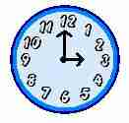
Il est trois heures.

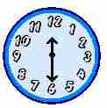
Il est midi et demi(e).

Il est minuit.

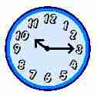

Il est 10 heures et quart.

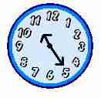
Il est une heure vingt-six.

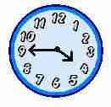
Il est quatre heures moins le quart.

Demi (e) = μισό (μισή)
quart = τέταρτο
moins = παρά

→ Βάζουμε πάντα την λέξη heure / heures μετά την ώρα και πριν τα λεπτά!

→ Βάζουμε το “et” πριν το “quart” και το “Demi (e)” = και τέταρτο / και μισή

→ Βάζουμε το “le” μετά το moins και πριν από το quart. = παρά τέταρτο.

VIDEO : LES HEURES
https://video.search.yahoo.com/search/video?fr=mcafee_uninternational&p=l%27heure+en+francais#id=2&vid=711b6519a5a0f91f4e3c6daf8cc5a464&action=view

Exercice:
https://www.francaisfacile.com/exercices/exercice-francais-2/exercice-francais-47162.php

Les moments de la journée


